STAIRLING UNION
Coopérative d’Activité et d’Emploi — VTC-T3P
Document UX

Journal des Écritures Comptables

Version | v002_draft_1
Date | 20 octobre 2026
Statut | Proposition à valider
Classification | Confidentiel
Auteur | AOUADI Karim — Session de travail SIC
Module | Journal des ecritures comptables

Historique des versions
Version | Date | Modifications
v001 | Mai 2026 | Version initiale.
v002_draft_1 | 20 octobre 2026 | Ajout de la fenêtre d’export FEC à deux modes — A Administration fiscale, B Analyse des comptes (§ 13), issue de la Spécification fonctionnelle Export FEC v1.0. Captures de la maquette v002_draft_1 (modes A et B). § 1, § 6.2, § 10 et § 12 mis à jour.

1. Vue d'ensemble
Interface pleine largeur, sans sidebar. 7 zones empilées : en-tête, KPI, période, options, barre d'outils, tableau, légende. Seul le corps du tableau défile. Le bouton Export FEC ouvre une fenêtre modale (§ 13).
Figure 1 — Mockup v7 (final) : Vue d'ensemble complète
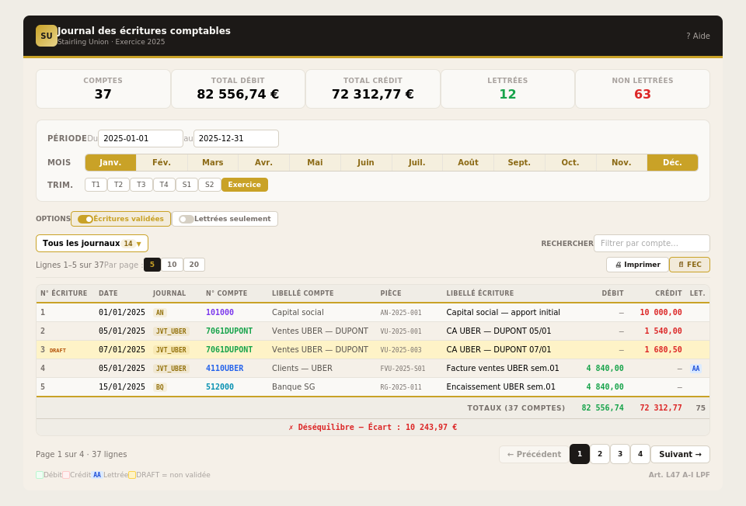

2. En-tête
Bandeau pleine largeur, fond noir, bordure basse dorée épaisse. Logo SU doré à gauche + titre blanc + sous-titre gris. Lien Aide à droite.

3. Indicateurs (KPI)
5 cartes en ligne, fond crème clair, bordure fine, coins arrondis. Label petites majuscules grises, valeur gros caractères gras.
Carte | Couleur | Contenu
Comptes | Noir | Comptes distincts
Total Débit | Noir | SUM débit + €
Total Crédit | Noir | SUM crédit + €
Lettrées | Vert | Nb lettrées
Non lettrées | Rouge | Nb non lettrées

4. Bloc période
Panneau encadré crème. 3 lignes avec label à gauche. Pattern identique à la balance et au grand livre.
PÉRIODE : Du/au. MOIS : barre continue 12 cellules (extrêmes doré plein, intermédiaires doré léger, hors plage blanc). TRIM. : T1–T4, S1, S2, Exercice.

5. Options
Toggles micro-interrupteur. Actif : doré (cadre, piste, texte, curseur à droite). Inactif : gris. Séparateur vertical entre groupes.

6. Barre d'outils

6.1 Ligne 1 — Journaux + Recherche
Gauche : dropdown journaux (bordure dorée, label dynamique, panneau déroulant avec cases à cocher, bascule Tous/Aucun). Droite : champ recherche (bordure dorée si actif).

6.2 Ligne 2 — Compteur + Exports
Gauche : « Lignes X–Y sur Z » + Par page 5/10/20. Séparateur. Droite : Imprimer (fond blanc) + Export FEC (fond doré léger, mis en avant). Export FEC ne télécharge plus directement : il ouvre la fenêtre d'export (§ 13).

7. Tableau

7.1 Zone d'en-tête
Fond beige (#F0EDE6), titres gris (#78716C) petites majuscules, bordure basse dorée 2px. Tri : flèche noire si active, grisée sinon.

7.2 Zone des données
Lignes alternées crème. DRAFT : fond jaune pâle + badge jaune/orangé. Comptes colorés par classe. Journal en pills dorées. Lettrage en badges bleus. Débit vert, crédit rouge, nul = tiret.

7.3 Zone de pied
TOTAUX : fond beige (#F0EDE6), bordure haute dorée 2px, label gris majuscules, débit vert, crédit rouge.
BALANCE : fond beige, « ✓ Équilibre » vert ou « ✗ Déséquilibre » rouge.

8. Pagination
Sous le tableau. « Page X sur Y · Z lignes » à gauche. Boutons carrés numérotés (actif : fond noir texte blanc). Précédent/Suivant. Max 8 boutons.

9. Légende
Petits carrés colorés : vert = Débit, rose = Crédit, jaune = DRAFT. Badge bleu = Lettrée. Référence FEC à droite.

10. Palette
Nom |  | Hex |  | Usage
Doré |  | #C9A227 |  | Accents, bordures, pills, bouton FEC
Noir |  | #1C1917 |  | En-tête page, texte, boutons actifs
Crème |  | #F0EDE6 |  | Fond page
Crème clair |  | #FAF9F6 |  | Composants, lignes impaires
Beige |  | #F0EDE6 |  | En-tête et pied tableau
Vert |  | #16A34A |  | Débit, équilibre
Rouge |  | #DC2626 |  | Crédit, déséquilibre
Ambre |  | #D97706 |  | Avertissements : extrait, mode B, anomalie non bloquante
Classe | Couleur |  | Comptes
1–3 | Violet #7C3AED |  | Capitaux, immob., stocks
4 | Bleu #2563EB |  | Tiers
5 | Cyan #0891B2 |  | Financiers
6 | Rouge #DC2626 |  | Charges
7 | Vert #16A34A |  | Produits

11. Typographie
DM Sans. Chasse fixe pour comptes, montants, codes journal. Chiffres tabulaires.

12. Cohérence inter-modules
Mêmes patterns que la balance et le grand livre. Expérience homogène au sein du SIC Stairling Union.

Composant React : journal_ecritures_comptables-v002_draft_1.jsx — source de vérité (journal + fenêtre d’export FEC, composant ExportFECModal). Version précédente : journal_ecritures_comptables-v001.jsx.

13. Fenêtre d’export FEC
Le bouton Export FEC ouvre une fenêtre modale centrée (largeur 820 px, hauteur max. 94 % de l’écran, corps défilant). Fond crème clair (#FAF9F6), coins arrondis, ombre portée. En-tête noir avec bordure basse dorée : titre « Export FEC » et sous-titre « Stairling Union · Exercice 2025 · Art. A. 47 A-1 LPF ». Le journal reste visible, voilé, derrière. Fermeture par Échap, la croix, un clic hors de la fenêtre ou Annuler.
La fenêtre propose deux modes, issus de la Spécification fonctionnelle Export FEC v1.0 : A — Administration fiscale (FEC réglementaire) et B — Analyse des comptes (compte général + auxiliaire chauffeur). Maquette : journal_ecritures_comptables-v002_draft_1.html.
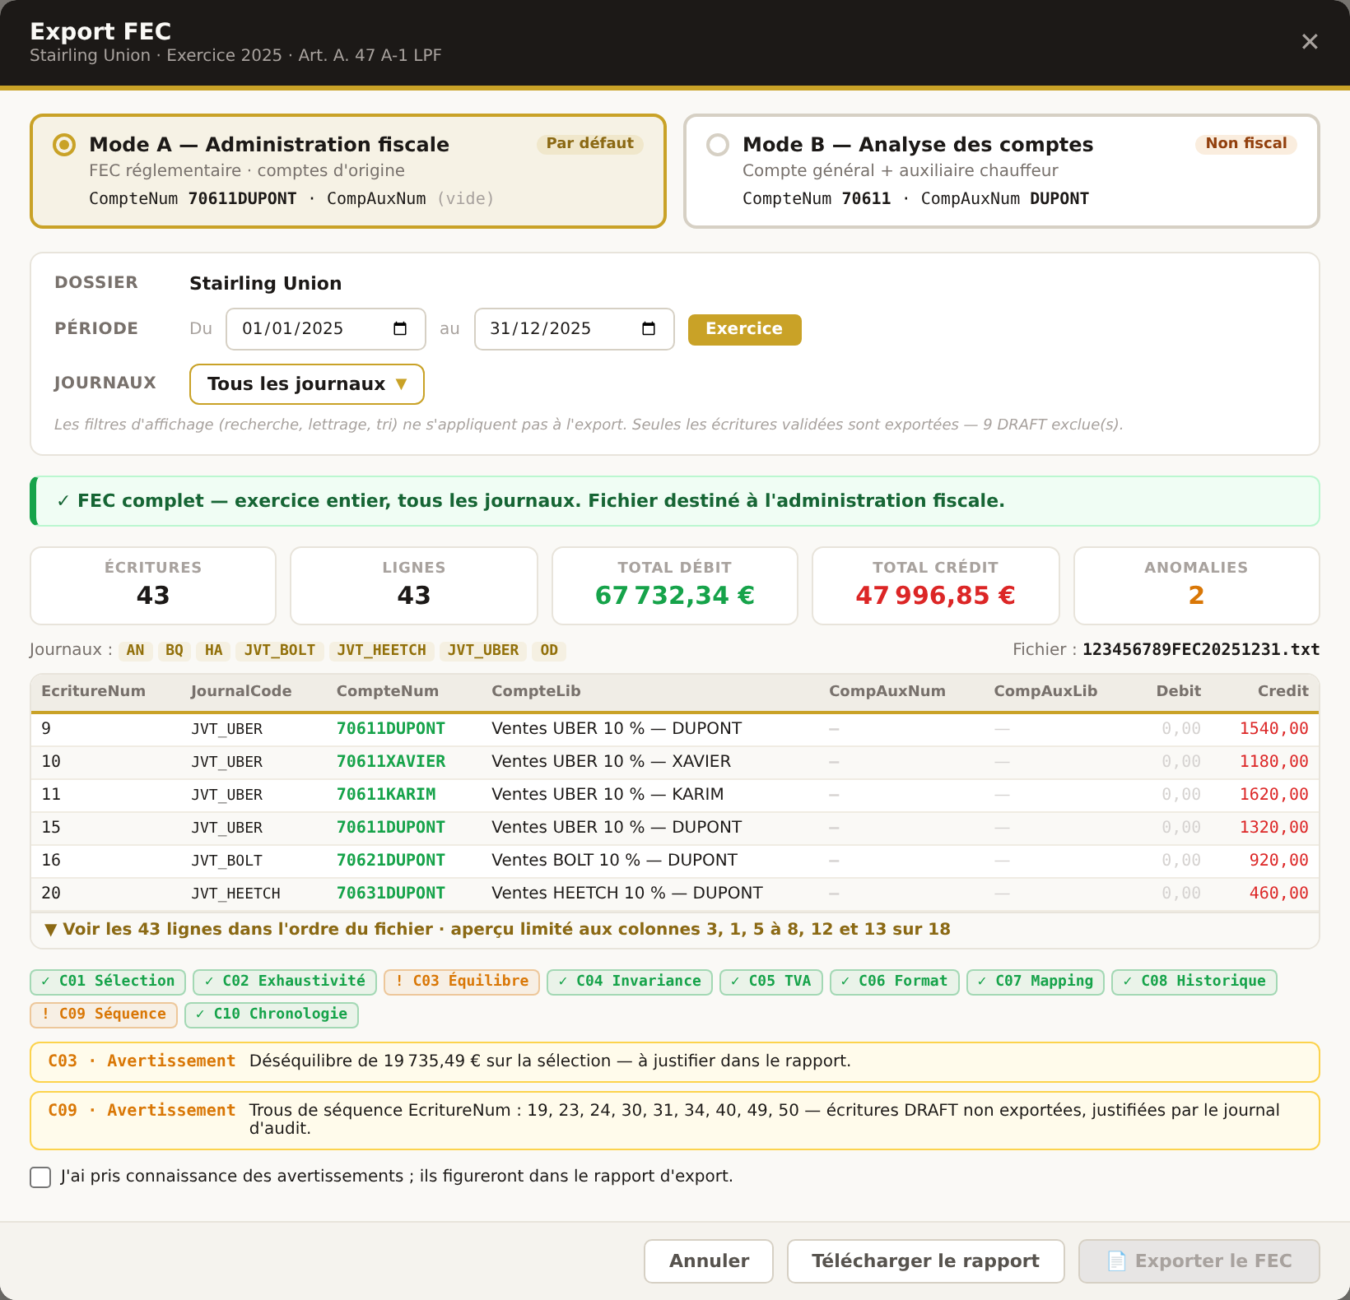
Figure 2 — Mode A « Administration fiscale », exercice complet : FEC réglementaire
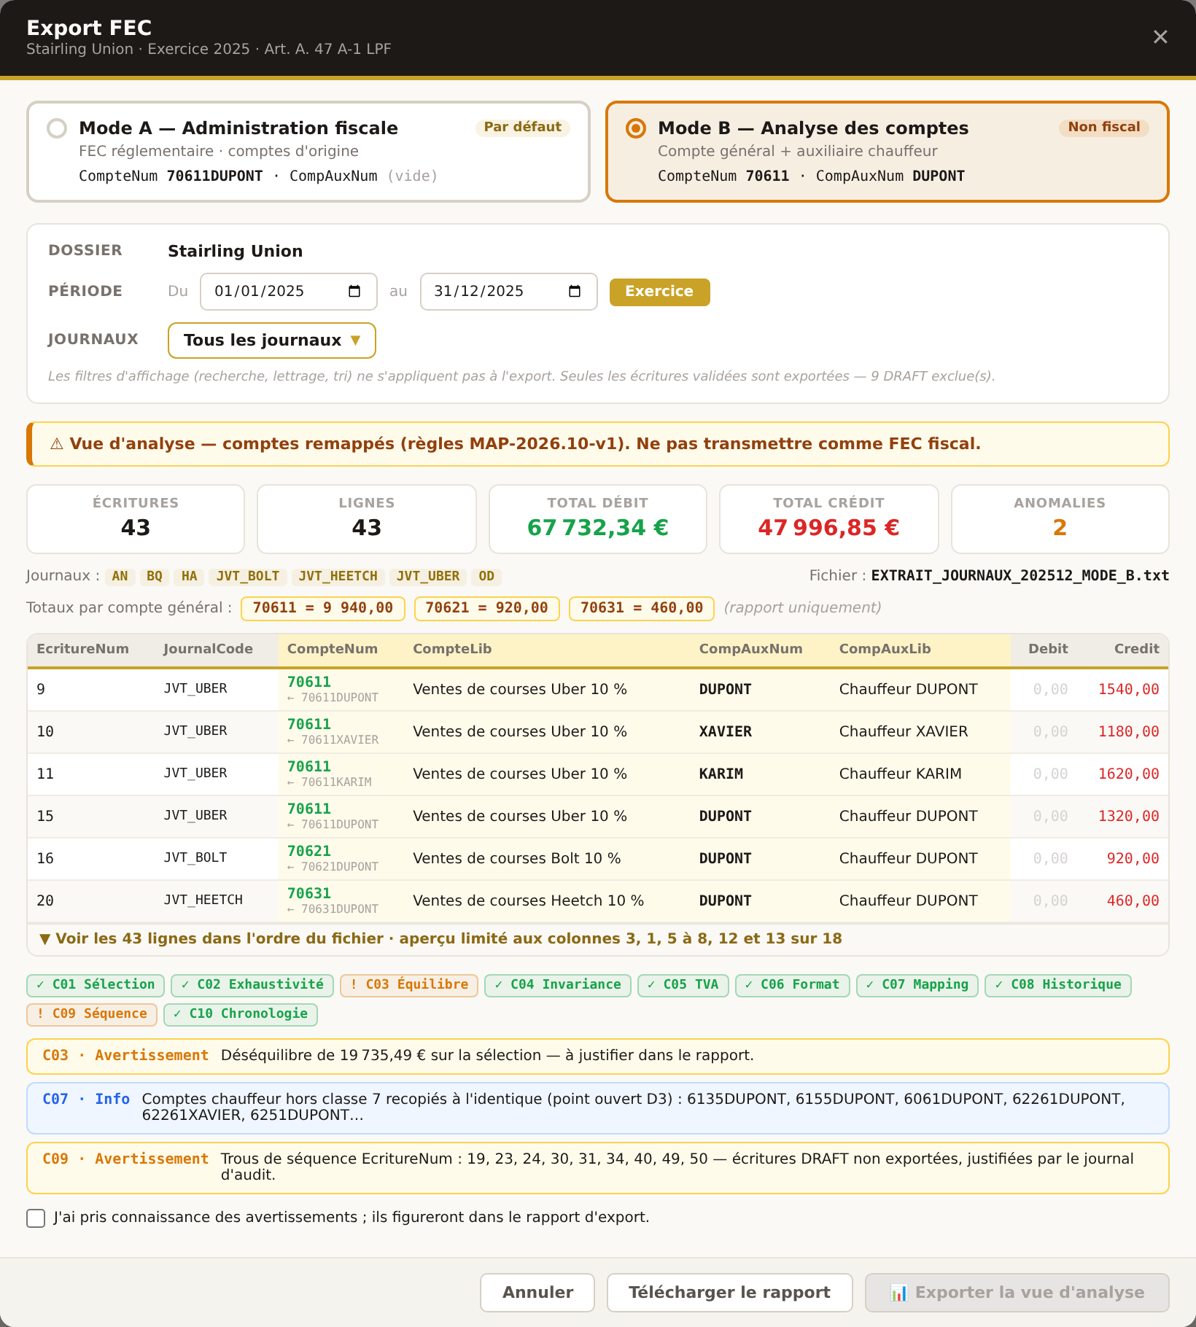
Figure 3 — Mode B « Analyse des comptes » : comptes remappés, totaux par compte général

13.1 Choix du mode
Deux cartes côte à côte, en tête de fenêtre, se comportant comme des boutons radio (clic, Espace ou Entrée). Le mode A est sélectionné à l’ouverture.
Élément | Mode A | Mode B
Titre | Mode A — Administration fiscale | Mode B — Analyse des comptes
Sous-titre | FEC réglementaire · comptes d’origine | Compte général + auxiliaire chauffeur
Badge | « Par défaut » (doré) | « Non fiscal » (ambre)
Exemple | CompteNum 70611DUPONT · CompAuxNum (vide) | CompteNum 70611 · CompAuxNum DUPONT
Carte sélectionnée | Bordure 2 px et fond doré léger, pastille radio dorée | Bordure 2 px et fond ambre léger, pastille radio ambre
Bouton d’export | « Exporter le FEC » (icône document), fond doré, texte noir | « Exporter la vue d’analyse » (icône graphique), fond ambre, texte blanc

13.2 Paramètres
Panneau blanc encadré, labels en petites majuscules à gauche (même pattern que le bloc période, § 4). Valeurs initiales reprises de l’écran.
Ligne | Composant | Valeur initiale
Dossier | Texte en lecture seule « Stairling Union ». | Dossier courant
Période | Champs Du / au + bouton « Exercice » (doré plein quand la période couvre l’exercice). Bordure rouge si la période sort de l’exercice ou est inversée. | Période de l’écran
Journaux | Dropdown identique au § 6.1 ; bouton « Tous » affiché quand une sélection partielle est active. | Journaux de l’écran
Sous le panneau, en italique gris : « Les filtres d’affichage (recherche, lettrage, tri) ne s’appliquent pas à l’export. Seules les écritures validées sont exportées — N DRAFT exclue(s). »

13.3 Bandeaux de nature du fichier
Bandeaux pleine largeur, filet gauche épais de 4 px, recalculés à chaque changement. Les deux bandeaux ambre peuvent s’afficher ensemble.
Condition | Style | Texte
Mode A, exercice entier, tous journaux | Vert #16A34A | ✓ FEC complet — exercice entier, tous les journaux. Fichier destiné à l’administration fiscale.
Période ou journaux partiels | Ambre #D97706 | (pictogramme d’alerte) Extrait — ne constitue pas un FEC annuel complet.
Mode B | Ambre #D97706 | (pictogramme d’alerte) Vue d’analyse — comptes remappés (règles MAP-2026.10-v1). Ne pas transmettre comme FEC fiscal.

13.4 Aperçu
– Cinq cartes au style des KPI (§ 3) : Écritures, Lignes, Total débit (vert), Total crédit (rouge), Anomalies (vert si 0, ambre si avertissement, rouge si bloquant ; les informations ne sont pas comptées).
– Ligne de synthèse : journaux présents en pills dorées à gauche ; nom du fichier en chasse fixe à droite — 123456789FEC20251231.txt (mode A complet) ou EXTRAIT_JOURNAUX_<AAAAMM>_MODE_<A|B>.txt.
– Mode B uniquement : pastilles ambre des totaux par compte général (ex. 70611 = 9 940,00), suivies de « (rapport uniquement) ».
– Tableau d’aperçu : colonnes EcritureNum, JournalCode, CompteNum, CompteLib, CompAuxNum, CompAuxLib, Debit, Credit. Six lignes, ventes chauffeur en tête pour rendre visible l’effet du mode ; lien « Voir les N lignes dans l’ordre du fichier ».
– En mode B, les en-têtes des colonnes 5 à 8 passent en ambre clair ; les cellules transformées ont un fond ambre clair et rappellent le compte source sous CompteNum (« ← 70611DUPONT ») ; une ligne sans chauffeur au référentiel est sur fond rouge clair.

13.5 Contrôles et anomalies
Une rangée de pastilles résume les contrôles C01 à C10 (Spécification fonctionnelle v002_draft_1 § 9.7) : « ✓ » vert si réussi, « ! » ambre pour un avertissement, « ✗ » rouge si bloquant. En dessous, une ligne par anomalie : code et gravité en chasse fixe, puis le message.
Gravité | Affichage | Effet
Bloquant | Fond rouge clair, libellé rouge | Bouton d’export grisé ; en pied : « Corriger les anomalies bloquantes pour exporter. »
Avertissement | Fond ambre clair, libellé ambre | Case à cocher obligatoire : « J’ai pris connaissance des avertissements ; ils figureront dans le rapport d’export. »
Info | Fond bleu clair, libellé bleu | Aucun blocage. Ex. : comptes chauffeur hors classe 7 recopiés à l’identique en mode B (point ouvert D3).
Aucune | « ✓ Aucune anomalie » en vert | Export possible directement.

13.6 Actions et retour
Pied de fenêtre fixe, fond beige, boutons alignés à droite :
– Annuler (fond blanc) : ferme la fenêtre sans rien produire.
– Télécharger le rapport (fond blanc) : rapport de contrôle seul, disponible même si l’export est bloqué.
– Exporter le FEC / Exporter la vue d’analyse (doré ou ambre selon le mode) : télécharge le fichier, calcule son empreinte SHA-256 et ferme la fenêtre. Grisé avec infobulle tant qu’une anomalie bloquante subsiste ou que la case des avertissements n’est pas cochée.
– Après l’export : notification en bas à droite pendant 5 s, « ✓ Export terminé — <fichier> — SHA-256 1a2b3c4d… ».
– À la réouverture : bloc « Historique des exports (session) » en bas de la fenêtre — heure, fichier, mode, 8 premiers caractères du SHA-256 et lien « rapport ».

13.7 Rapport d’export
Fichier texte <nom du fichier>_RAPPORT.txt : société et SIREN, exercice, mode, nature (FEC complet ou extrait), période, journaux, nom et SHA-256 du fichier, écritures/lignes exportées et DRAFT exclues, totaux débit/crédit, anomalies, date et utilisateur. En mode B, il ajoute la version des règles de mapping, les totaux par compte général et le journal d’audit ligne source → ligne sortie (R06).

13.8 Messages
Contrôle | Message
C01 | Sélectionnez au moins un journal.
C01 | La période doit être comprise dans un seul exercice (2025).
C02 | Aucune écriture validée sur cette période.
C03 | Déséquilibre de X € sur la sélection — à justifier dans le rapport.
C07 | N ligne(s) sans chauffeur au référentiel : <comptes>. Aucune conversion silencieuse (R05).
C07 (info) | Comptes chauffeur hors classe 7 recopiés à l’identique (point ouvert D3) : <comptes>
C09 | Trous de séquence EcritureNum : <numéros> — écritures DRAFT non exportées, justifiées par le journal d’audit.
C10 | N ligne(s) avec ValidDate antérieure à EcritureDate.
Succès | ✓ Export terminé — <fichier> — SHA-256 <8 caractères>…

Données de démonstration
Les comptes de vente de la maquette suivent la grammaire de l’Annexe B (70611DUPONT, 70621DUPONT…). Les données de démonstration n’étant pas équilibrées, l’avertissement C03 apparaît toujours ; C09 signale les numéros des écritures DRAFT exclues.

